PN 40 | STANDARDNA IZVEDBA  STANDARD DESIGN
KUĆIŠTE  BODY | Cu58ZnPb  MESING
UNUTARNJI DIJELOVI  INNER PARTS | Cu58ZnPb  MESING
NAZIVNI OTVOR  NOMINAL DIAMETER | 3/8˝-11/2˝
NAZIVNI TLAK (bar)  NOMINAL PRESSURE | PN 40
TEMPERATURA  TEMPERATURE RANGE | DO 400ºC  TO 400ºC
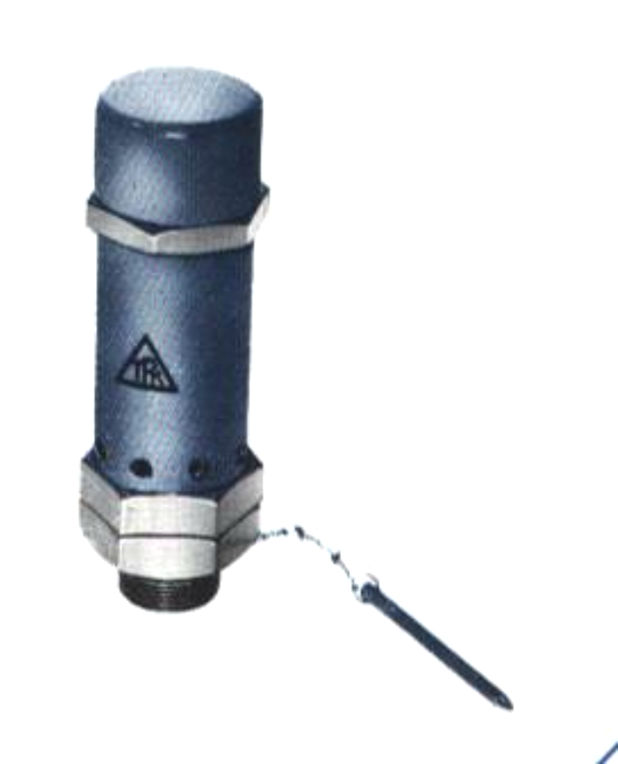

NAMJENA: PARA, ZRAK, INERTNI PLINOVI
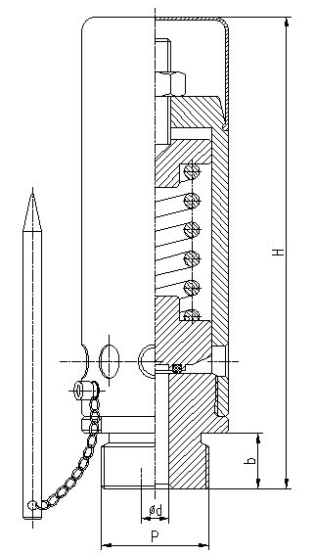

CONTENS: STEAM, AIR, INERT GAS.

NAZIVNE MJERE P |  |  | H | b | ød
G | NPT | M | H | b | ød
3/8˝ | 3/8˝ | 18x1,5 | 123 | 15 | 10
1/2˝ | ¨  1/2˝ | 18x1,5 | 150 | 18 | 10
1/2˝ | ¨  1/2˝ | 22x2 | 150 | 18 | 10
3/4˝ | 3/4˝ | 27x2 | 134 | 15 | 10
1˝ | 1˝ | 33x2 | 184 | 20 | 20
1˝ | 1˝ | 36x2 | 184 | 20 | 20
11/2˝ | 11/2˝ | 48x2 | 270 | 30 | 25

